放射線量はどれぐらい？（１）

問題 2011年3月11日，東日本太平洋沖でマグニチュード９の大地震が起こり，
東北地方太平洋沿岸部に大きな津波が襲いました。
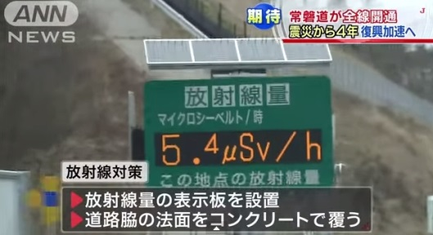
福島第一原子力発電所の施設では
水素爆発が起きて，大量の放射性物質が
周辺地域に放出されました。

みらいさんは，公表されているモニタリングポストＰの空間放射線量を調べて
います。
2011年に2.80μSv/h (マイクロシーベルト/時)であった空間放射線量は，
2015年には0.23μSv/hへと減少しました。
（いずれも3月31日の測定値）

モニタリングポストＰの2021年の空間放射線量はどれぐらいになるでしょう。

１ (条件整理) 条件を整理して，必要な仮定をきめよう。

放射線量はどれぐらい？（２）
２ (解決) 次のように仮定をきめた問題Ａを解いてみよう。
問題Ａ みらいさんがモニタリングポストＰの空間放射線量を調べると，
2011年の2.80μSv/hから，2015年には0.23μSv/hへと減少していました。

2021年には，モニタリングポストＰの空間放射線量はどれぐらいになるで
しょう。
 | 表１ 空間放射線量の変化
西暦 |  | 2011年から  t (年後) | １時間当たりの空気中の放射線量  y (μSv/h)
2011年 |  | ０ | 2.80
2015年 |  | ４ | 0.23
2021年
（いずれも3月31日に高さ約１ｍでのガンマー線量を測定）

ただし，次の条件を仮定する。
・福島第一原子力発電所からの放射性物質は，テルル132，セシウム134,セシウム137の３種類とする。
・放射性元素は，放射線を出して他の原子核に変わる。それにともなって，放射性原子核の数が減少する。放射性原子核の数がもとの半分になる時間を，半減期という。
半減期は，放射性原子核の種類によって決まっている。
・はじめの放射性原子核の数をN_{０}，t 年後の原子核の数をN，半減期をTとすると，
$N=N_{0}×{\left(\frac{1}{2}\right)}^{\frac{t}{T}}$
が成り立つ。
・テルル132の半減期は３日，セシウム134の半減期は２年，セシウム137の半減期は30年とする。
・放射線量は，残っている原子核の数だけに影響され，その数に比例する。
・はじめに放出されたテルル132，セシウム134,セシウム137からの放射線量を，
それぞれ，a μSv/h，b μSv/h，c μSv/h とする。
このとき，$a≥0 , b≥0 , c≥0$ である。

＜解＞

３ (ふり返り) 上の解をふり返って，いろいろ考察してみよう。

放射線量はどれぐらい？（３）
４ (解決) さらに，次の問題Ｂも解いてみよう。

問題Ｂ みらいさんがモニタリングポストＰの空間放射線量を調べると，
2011年の2.80μSv/hから，2015年には0.23μSv/hへと減少していました。

2071年には，モニタリングポストＰの空間放射線量はどれぐらいになるで
しょう。
 | 表２ 空間放射線量の変化
西暦 |  | 2011年から  t (年後) | １時間当たりの空気中の放射線量  y (μSv/h)
2011年 |  | ０ | 2.80
2015年 |  | ４ | 0.23
2071年
（いずれも3月31日に高さ約１ｍでのガンマー線量を測定）

ただし，問題Ａと同じ条件と仮定する。

＜解＞

５ (ふり返り) ここまでの問題解決をふり返って，残された課題をあげよう。

(感想)

